2018春夏学期-智慧树网慕课课程激活学习手册
亲爱的同学们：
智慧树平台课程从3月5日零点起，已经开始投入运行，没有激活和学习的同学请务必在3月5日-5月31日之间激活账号并完成学习，现将相关课程以及学习说明等信息告知如下，希望大家务必重视！
本学期学校从智慧树平台引进26门慕课作为通识选修课，所涉及课程如下
课程列表
序号 | 课程名称 | 开课学校 | 课程负责人 | 运行标准
1 | 创业管理 | 福州大学 | 高群 | 纯在线
2 | 创新工程实践 | 北京大学 | 张海霞 | 混合式
3 | 大学生创业概论与实践 | 复旦大学 | 孙金云 | 混合式
4 | 创践——大学生创新创业实务 | 中国海洋大学 | 乔宝刚 | 混合式
5 | 创业3+3 | 哈尔滨工业大学 | 尹胜君 | 混合式
6 | 创业营销-创业新手营销实战指南 | 天津工业大学 | 姚飞 | 混合式
7 | 创造性思维与创新方法 | 大连理工大学 | 冯林 | 混合式
8 | 创新创业学 | 西安工业大学 | 兰小毅 | 混合式
9 | 创业管理—易学实用的创业真知 | 天津工业大学 | 姚飞 | 混合式
10 | 创业管理（上海财经大学） | 上海财经大学 | 刘志阳 | 混合式
11 | 不负卿春——大学生职业生涯规划 | 昆明理工大学 | 洪云 | 混合式
12 | 创新学 | 江西中医药大学 | 王素珍 | 混合式
13 | 思辨与创新 | 复旦大学 | 熊浩 | 混合式
14 | 走进故宫 | 故宫研究院 | 晋宏逵 | 混合式
15 | 敦煌的艺术 | 北京大学 | 叶朗 | 混合式
16 | 艺术与审美 | 北京大学 | 叶朗 | 混合式
17 | 伟大的《红楼梦》 | 北京大学 | 叶朗 | 混合式
18 | “非遗”之首——昆曲经典艺术欣赏 | 北京大学 | 顾春芳 | 混合式
19 | 世界著名博物馆艺术经典 | 北京大学 | 叶朗 | 混合式
20 | 中国古建筑文化与鉴赏 | 清华大学 | 楼庆西 | 混合式
21 | 生态文明 | 南开大学 | 龚克 | 混合式
22 | 艾滋病、性与健康 | 教育部体卫艺司 | 王登峰 | 混合式
23 | 人文与医学 | 复旦大学 | 彭裕文 | 混合式
24 | 食品安全 | 浙江大学 | 楼程富 郑晓冬 | 混合式
25 | 职场沟通 | 东西部高校联盟 | 胡刚 | 混合式
26 | 商业伦理与东西方决策智慧 | 香港科技大学 | 赵越 | 混合式

一：如何激活账号（务必于5月31日前激活账号）？
—> 电脑端如何激活账号<—
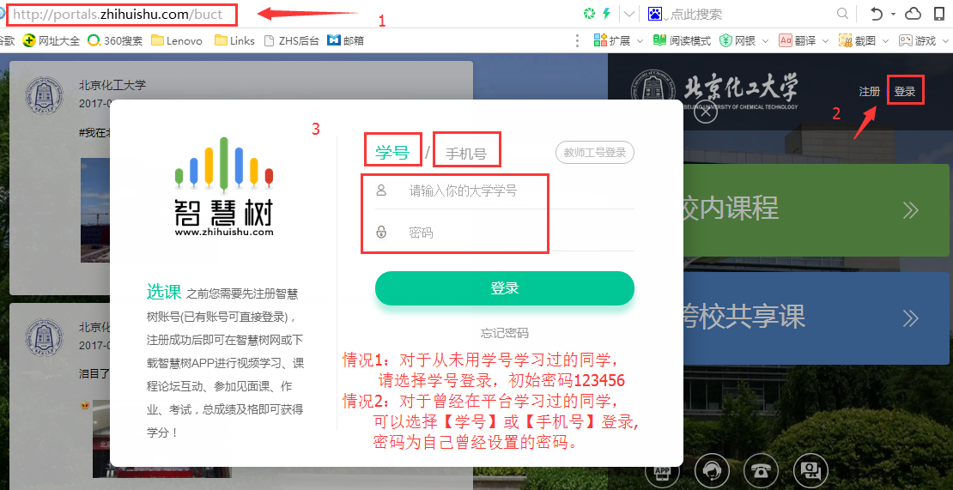1.输入智慧树本校专属激活账号网址http://portals.zhihuishu.com/buct，进入本校的共享课程专属页面，点击【跨校共享课程】了解课程；
2.新学期报到，点击右上角【登录】，
情况1：对于从未在平台上学习过的同学，选择【学号登录】，初始密码123456，按照提示补全信息（为保障学习账号的安全性，建议在激活的过程中修改密码）；
情况2：对于曾经在平台上学习过的同学，即可选择【学号登录】也可选择【手机号登录】，密码为自己设置的密码
- 登录之后，点击右上角姓名下拉菜单【在线学堂】，进入之后提示【确认课程】，然后点击【开始学习】即可开始课程学习
—> 手机端激活步骤<—
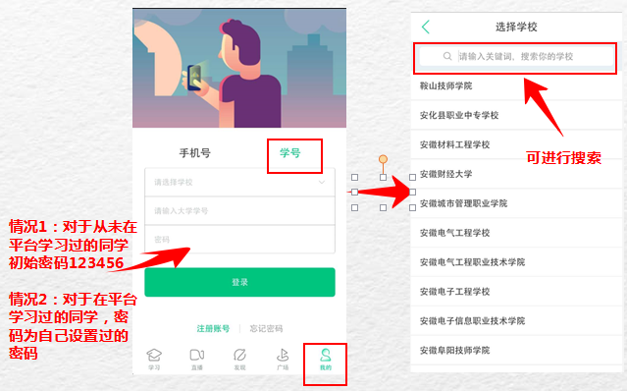

下载【知到】APP，进行学号登录，即可确认课程，进行课程学习！

二：如何学习
学习时间：3月5日零点-5月31日23点59分（《创新工程实践》课程除外）
考试时间：6月1日零点-6月10日23点59分（《创新工程实践》课程除外）
注意事项：因本学期《创新工程实践》直播见面课原因，该课程共计16次直播见面课，前15次直播见面课计入成绩，且该课程【学习时间】为3月5日零点-6月9日23点59分，【考试时间】为6月10日零点-6月15日23点59分.
学生利用课余碎片化时间，在学习时间内通过网络在线自主学习，并完成所有学习任务（含视频学习、章测试、考试等），学校不统一安排上课时间、地点。学生在学习期间须按照要求完成以下所有内容：
1.观看教学视频。学生必须在网上课程学习时间内登录网站观看教学视频，考试一旦开始，观看视频和做测试将不再计入成绩，见面课视频需要学生至少看够视频的80%以上才计入考勤。观看教学视频将自动换算成学生学习本课程的平时成绩。
2.完成网上作业。学习到某一章节或一个时间阶段后，学生需在规定时间内完成单元测试。观看教学视频和测试成绩将自动换算成学生学习本课程的平时成绩。
3.期末考试。学生须在课程开放时间内看完所选课程所有视频后，于在线考试时间内参加考试；考试只有一次机会，请同学们务必在网络稳定的情况下进行作答，试卷一旦打开，考试时间到系统将自动提交答卷。试卷一经提交即不得修改。考试不安排补考。
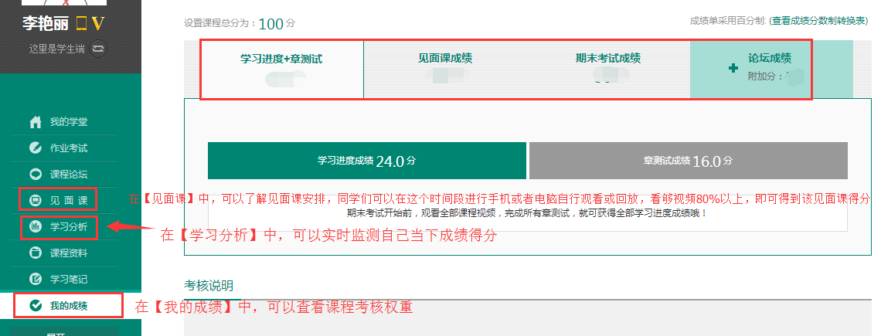
—> 电脑端如何学习<—

登录http://portals.zhihuishu.com/btbu页面，点击姓名下拉列表，进入【在线学堂】进行课程学习；点击【见面课】，可以观看见面课视频安排，进行观看直播或者回放看够视频80%以上，即可计入考勤；点击【学习分析】，可以实时查看自己成绩得分；点击【我的成绩】，可以查看课程考核权重。
—> 手机端如何学习<—
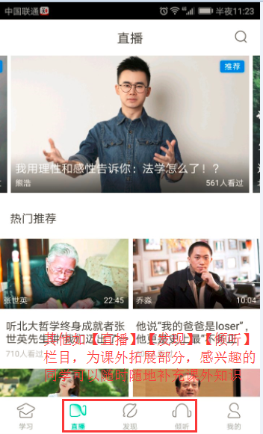
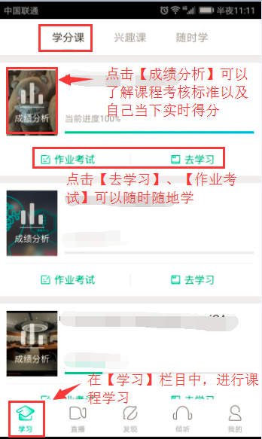

学生下载【知到】APP，学号登录后，点击【学习】，即可进行课程学习以及【见面课】视频学习；点击【成绩分析】，可以了解成绩权重以及当下实时成绩。
三：成绩核算
总成绩=【在线成绩（学习进度+章测试）】+【见面课】+【期末考试】
注：【见面课】即直播课，学生通过电脑或者手机自行观看或回放视频的80%以上，即可计入考勤。
电脑端:在【成绩管理】中可看到课程考核权重，在【学习分析】中可以实时看到成绩得分。
手机端:在【学习】—【成绩分析】中，可以看到课程考核权重和实时成绩得分。
四：温馨提示
如有遇到平台问题，可以联系在线客服，
电脑端点击右侧【服务工具】栏目中【在线客服】-【人工服务】，
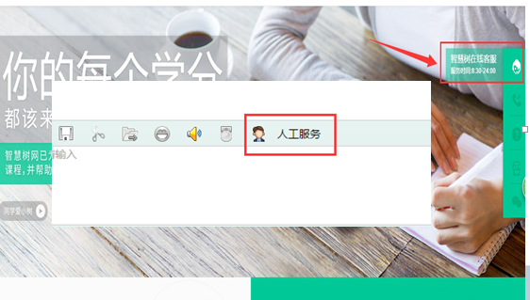
手机端点击右下角【我的】—【在线客服】-【左侧小人头】为人工服务，
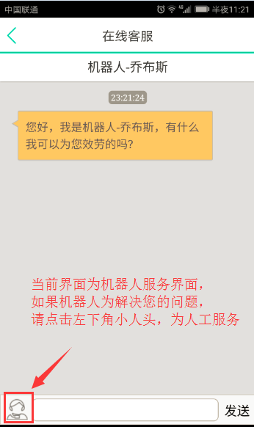
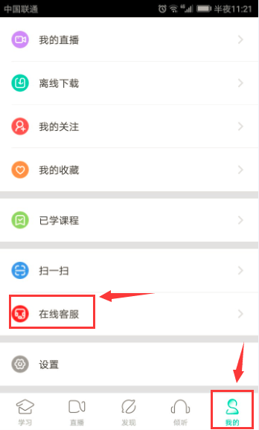

人工服务时间为08:00-24:00，也可电话400-8293579咨询。

